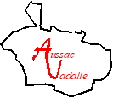PROCES VERBAL

DU CONSEIL MUNICIPAL DU 27 MARS 2023

Présents : Monsieur LIOT Gérard, Madame COUSSAUD Béatrice, Monsieur CHAMBRE Damien, Madame BIZE Aurélie, Madame DUPUY Marine, Madame KERJEAN Madeleine, Monsieur LAMACHE Christophe, Monsieur LEHEMBRE Pierre-Yves, Madame LIOT Régine, Madame AUPY Jocelyne

Absent(s) :
Excusé(s) : Monsieur LEDIRAISON Guillaume, Monsieur LEGRAND Xavier, Monsieur VIGIER Valérian

Désignation de la secrétaire de séance
Secrétaire de Séance : Madame KERJEAN Madeleine

Approbation du PV du Conseil Municipal du 28.02.2023

Décisions du Maire prises par délégations :
13/03/2023 9.1 – Autres domaines de compétence des communes :
Suite à la requête déposée au Tribunal Administratif le 01 mars 2023, saisie du Cabinet d'avocats DROUINEAU pour la défense de l'intérêt de la commune.
23/03/2023 7.10 - Divers
Achat des dictionnaires et des livres pour l'école d'un montant total de 846,06 € à Cultura.
23/03/2023 7.10 - Divers
Commande d'une batterie pour le DAE de la Salle des Fêtes pour un montant de 466,28 € TTC Société LOCACOEUR.

-------------------------------------------------------------------------------------------------------------------------------------------------
Délibération D_2023_2_1 : Convention relative au service commun d'instruction du droit des sols
Vu le Code de l’Urbanisme, et notamment les articles L422-1 et suivants,
Vu l’avis de la Conférence des maires de Coeur de Charente réunie le 17/11/2022,
Vu la délibération n°20220712_01 du 12 juillet 2022 du conseil communautaire de la Communauté de communes Cœur de Charente, tirant le bilan de la concertation et procédant à l’arrêt du PLUi,
Vu la délibération n°20221124_01 du 24 novembre 2022 du conseil communautaire de la
Communauté de communes Cœur de Charente, procédant à un nouvel arrêt du PLUi,
Vu la délibération n°20221124_02 du 24 novembre 2022 du conseil communautaire de la
Communauté de communes Cœur de Charente, définissant les modalités de mise en œuvre d’un service commun d’instruction des autorisations du droit des sols (ADS),
Monsieur le Maire informe les membres du conseil municipal que, conformément à l’article L422-1 du Code de l’Urbanisme, les communes dotées d’un document d’urbanisme sont compétentes pour délivrer les demandes d’autorisation d’urbanisme.
De plus, conformément à l’article L422-8 du Code de l’Urbanisme, lorsque la commune fait partie d’un EPCI de plus de 10 000 habitants, le maire ne peut pas disposer gratuitement des services déconcentrés de l’Etat pour assurer l’instruction des Autorisations du Droit des Sols (ADS). Monsieur le Maire précise que la communauté de communes a créé en 2017 un service commun d’instruction des autorisations du droit du sol « ADS », qui instruit à ce jour les demandes d’urbanisme pour le compte des 11 communes dotées d’un document d’urbanisme.
Il rappelle que la communauté de communes a arrêté son PLUi le 12 juillet 2022, en vue d’une approbation en avril 2023, après consultation des personnes publiques associées et enquête publique.
Monsieur le Maire précise que dès lors que le PLUi sera approuvé et exécutoire, les 50 communes de Cœur de Charente seront donc tenues d’assurer l’instruction des demandes d’urbanisme.
Sur avis de la Conférence des maires, le conseil communautaire de la communauté de communes a proposé d’étendre le périmètre d’action territorial du service commun d’instruction ADS à l’ensemble des 50 communes de Cœur de Charente, sous réserve des volontés concordantes de la CDC et des 50 communes.
La Conférence des maires réunie le 17/11/2022 a débattu sur le dimensionnement et les modalités de financement de ce service commun.
Monsieur le Maire précise au conseil municipal les missions qui seront assurées par le service ADS (après approbation du PLUi).
Le service assurera l’instruction, pour le compte des communes membres, les demandes d’urbanisme suivantes :
Instruction des CUb (Certificats d’urbanisme pré-opérationnels),
Instruction des DP (Déclaration préalable), y compris pour les clôtures,
Instruction des PC (permis de construire),
Instruction des PA (Permis d’aménager),
Instruction des PD (Permis de démolir), y compris hors secteur des « bâtiments de France »,
Instruction des DIA (Déclarations d’intention d’aliéner), sauf volonté contraire exprimée par la commune,
Monsieur le Maire ajoute que la Conférence des maires a débattu sur l’opportunité d’instruire ou pas les CUa (Certificats d’urbanisme informatif). En effet, les CUa (CU informatifs sur les servitudes et contraintes d’urbanisme du terrain, demandées principalement par les notaires et en parallèle d’une DIA) sont actuellement instruits pour les 11 communes utilisatrices du service communautaire mais ne sont plus instruits par les services de la DDT pour les 40 communes au RNU (Règlement National d’urbanisme).
Monsieur le Maire précise au conseil municipal l’organisation technique qui sera mise en place par la communauté de communes pour assurer le service.
Le volume des actes à instruire pour l’ensemble des communes a été estimé à environ 1344 actes/an, qui peuvent être ramenés à 737 EQPC*/an, y compris l’instruction des Déclarations d’Intention d’Aliéner (DIA), estimées à 119 EQPC*/an.
*EQPC = Equivalent Permis de Construire.
Afin d’assurer l’instruction de tous les dossiers d’ADS du territoire, le service nécessite 3 agents instructeurs (2,5 ETP) plus un ½ temps pour le secrétariat (0,5 ETP). Les coûts annuels, y compris logiciels (hors frais de structure) sont estimés à 130 000 €/an.
Monsieur le Maire expose la clé de répartition pour le financement du service ADS redimensionné (après approbation du PLUi). Au nom de la solidarité territoriale, les communes et la communauté de communes assurent ensemble le financement du service, selon la clé de répartition suivante :
25% du coût à la charge de la communauté de communes,
75% du coût à la charge des communes.
Cette clé de répartition a été basée sur le « retour fiscal » de la taxe foncière sur les propriétés bâties (TFB) au niveau du « bloc communal » (part de la TFB perçue par la CDC (22%) et par les communes (78%)).
La part à la charge des communes sera facturée en fonction du type et du nombre d’actes instruits par le service ADS l’année N-1 pour le compte de chaque commune.
Selon l’hypothèse retenue, les prix forfaitaires par type d’acte sont basés, pour 2023, sur la moyenne des actes déposés sur la période 2017-2021, tels que présentés en Conférence des maires.
Les coûts unitaires par type d’acte sont les suivants :

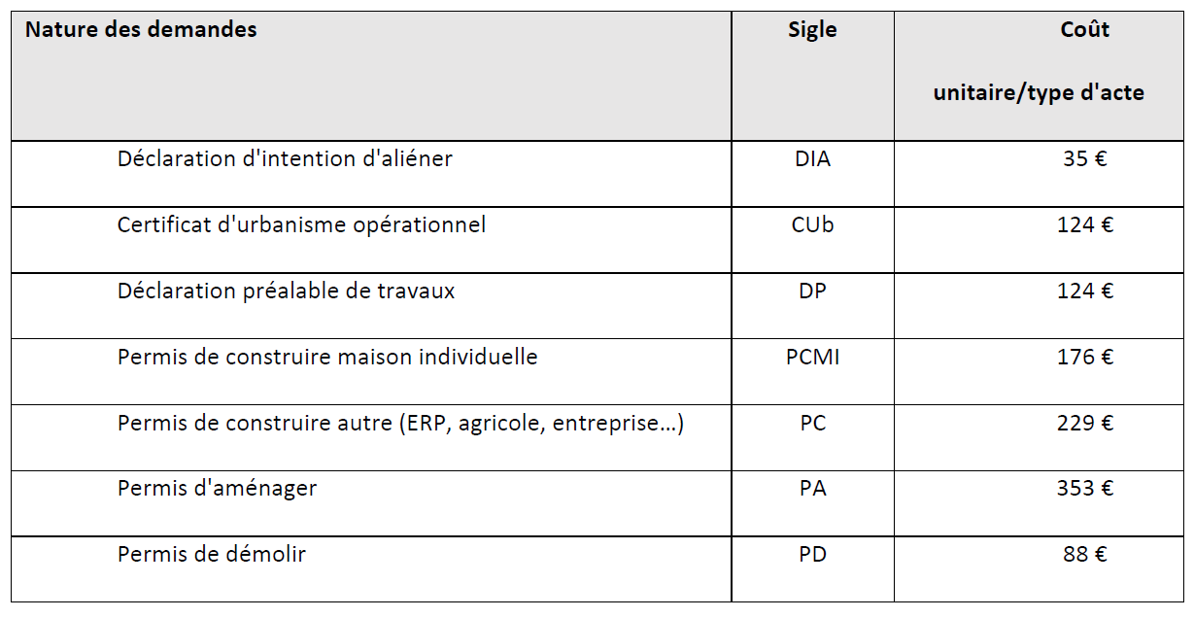
Monsieur le Maire donne lecture aux membres du conseil municipal de la convention de mise à disposition du service commun d’instruction des actes et autorisations du droit des sols de la Communauté de Communes Cœur de Charente au profit de ses communes membres.

Après en avoir délibéré, le conseil municipal, à l'unanimité, décide :
D'APPROUVER les conditions d'adhésion au service commun d'instruction du droit des sols porté par la communauté de communes Cœur de Charente ;
D'INSCRIRE les crédits afférents au titre des budgets primitifs, à compter de 2023 ; d'autoriser Monsieur le Maire ou son représentant à signer tout acte en découlant.

-------------------------------------------------------------------------------------------------------------------------------------------------
Délibération D_2023_2_2 : Projet de motion portant sur la situation énergétique en France
Monsieur le Maire présente au Conseil Municipal :

Projet de motion portant sur la situation énergétique en France
Portée par Michel DELAGE maire de Feuillade, conseiller communautaire

Contexte
Depuis près d'un an, le marché de l'énergie connaît des perturbations historiques, notamment en raison de l'invasion de l'Ukraine par la Russie le 24 février 2022. Ce contexte international, inédit au
XXIe siècle, place le marché énergétique en tension mais n'a été révélateur, et pas seulement déclencheur, d'une crise profonde du marché électrique sous-jacente.
En effet, personne ne peut contester les mauvais choix politiques au niveau national et européen, à travers les différentes lois et réglementations qui ont conduit à partir de la Loi de Février 2000 à une libéralisation totale du marché de l'électricité et de l'énergie. Parallèlement, la vétusté d'une partie du Parc nucléaire, et l'entretien que cela nécessite, a conduit à une utilisation importante du gaz naturel dans le mix énergétique cet hiver.
D'une part, cela se traduit aujourd'hui par des hausses de tarifs qui ne sont supportables et acceptables ni pour les entreprises ni pour les particuliers et ni pour les collectivités territoriales, dont nos communes. Pour rappel, suivant les différentes sources, plus de 12 millions de personnes sont en situation de précarité énergétique ou en grande précarité. Environ 15 % des familles en Charente n'ont pas les ressources nécessaires pour payer leurs factures énergétiques et/ou se chauffer correctement dans leur logement. Face à ce constat, ne serait-il pas nécessaire de baisser la TVA sur le gaz et l'électricité à 5,5% ?
Le mégaWatt heure électrique, aux alentours de 40 € début 2021 a atteint un pic à 400 € en septembre 2022, ce qui se traduit par des factures prévisionnelles à des montants prohibitifs pour nos communes et pour la communauté, avec pour conséquence de reporter voire d'arrêter la mise en place de projets sur notre territoire.
D'autre part, rappelons que les fournisseurs alternatifs bénéficient d'un mécanisme qui les favorisent : l'ARENH (Accès Régulé à l'Électricité Nucléaire Historique) ; qui permet à tous les fournisseurs alternatifs de s'approvisionner en électricité auprès d'EDF, à un prix défiant toute concurrence (42€/MWh). La majorité d'entre eux annoncent des chiffres d'affaires et des bénéfices record sans pour autant garantir de la stabilité pour les usagers ni même avoir l'obligation d'investir dans des moyens de production sécurisant le réseau.
Certes, le Gouvernement a décidé d'apporter des aides financières conséquentes aux industriels, ainsi qu'aux collectivités pour limiter les effets des hausses des prix. Si cela est bien perçu par les bénéficiaires, ce n'est que temporaire et cela ne permet pas d'amortir suffisamment la facture.
D'autant plus que c'est notre compte commun à tous qui paye la note. C'est la double peine pour les citoyens !
La situation de la crise actuelle du secteur électrique et gazier, devrait éveiller les esprits de ceux qui ont fait croire que la politique énergétique libérale suivie des privatisations en Europe et dans notre pays permettrait à tous, des jours meilleurs…
Nous, Élus des citoyens, sommes très inquiets de la situation qui impacte profondément notre capacité à assurer toutes les missions que nous devons à nos concitoyens. Il est important de rappeler ici que la Communauté de Communes La Rochefoucauld _ Porte du Périgord n'est pas passive : ses équipes rédigent actuellement son Plan Climat Air Énergie Territorial et un Contrat d'Objectif Territorial a été contractualisé avec l'ADEME afin de définir des axes qui permettront de répondre aux grands enjeux environnementaux à la fois à court terme mais également d'ici 2030 et 2050. De plus, notre EPCI met en place un service de Conseil en énergie Partagé afin d'avoir une approche globale sur les questions énergétiques liées à son patrimoine bâti et à celui des communes.
Il y a urgence à revenir à la maîtrise totale de l'État sur le secteur électrique et gazier et aussi à mettre en place une véritable commission de veille, composée de citoyens et leurs représentants, d'associations qui interviennent dans le domaine de la précarité, etc...
La situation exige également un grand débat citoyen dans notre pays sur les enjeux énergétiques qui couvrent des temps longs. Car aujourd'hui, sans l'adhésion du plus grand nombre, comment répondre aux besoins grandissants, aux investissements, aux enjeux climatiques, tout en maîtrisant les coûts pour les usagers ?
Les Élus réunis en Conseil Communautaire, demandent au gouvernement :
De tout mettre en œuvre pour permettre aux collectivités de revenir au tarif réglementé quel que soit la puissance souscrite.
La création dans notre pays, d'un Pôle Public de l'Énergie 100 % public, intégrant l'ensemble des entreprises du secteur pour une meilleure complémentarité, au service de la nation et des usagers.
Seule une structure de ce type pourra conduire à répondre aux besoins des usagers et de l'industrie, tout en maîtrisant les ressources et les coûts.
L'assurance de pouvoir mener à terme ses projets de transition énergétique tels qu'ils seront décrits dans le Plan Climat Air Énergie Territorial et le plan d'action du Contrat d'Objectif Territorial.

Le conseil après en avoir délibéré accepte à l'unanimité la proposition du maire et l'autorise à signer tous les documents nécessaires. -------------------------------------------------------------------------------------------------------------------------------------------------
Délibération D_2023_2_3 : SDEG 16 Convention pour le versement d'un fonds de concours - "éclairage public" à Rue du Chalet à Aussac
Monsieur le Maire informe le Conseil Municipal, que dans le cadre de l’éclairage de la Halte couverte à Aussac, il est nécessaire de signer une convention qui a pour objet de définir les conditions de versement par la commune d’un fonds de concours au SDEG 16.
Les travaux qui génèrent le versement du fonds de concours sont les suivants : Travaux d’éclairage public - Aussac - Rue du Chalet - dossier n°2023-AE-0136-EP.

Le plan de financement des travaux s’établit comme suit :

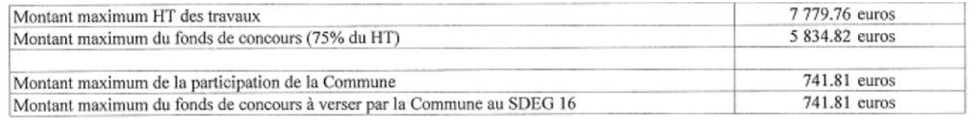

La présente convention prendra fin à la date de versement de solde des sommes dues par la commune au SDEG 16.

Le conseil après en avoir délibéré accepte à l’unanimité la proposition du maire et l’autorise à signer tous les documents nécessaires. -------------------------------------------------------------------------------------------------------------------------------------------------

Questions diverses :

- Monsieur le Maire informe le conseil Municipal, en relation avec Mme la Sous-Préfète de Confolens, la date du 10 juin a été retenue pour l’inauguration de la Traverse de Vadalle. Le déroulé de ce samedi matin est prévu comme suit :
10h30 déambulation dans la Traverse avec présentation des aménagements par les maîtres d’œuvre
11h15 discours à la Salle des Fêtes
11h45 vin d’honneur

- En raison du vote du BP et des congés du personnel pour les vacances de Pâques le prochain conseil se déroulera le mardi 25 avril dans la mesure où toutes les informations relatives à l’élaboration du budget auront été fournies par les services de l’Etat.

- Mme Aurélie BIZE souligne le succès du repas du CCAS destiné aux personnes de plus de 65 ans de la commune, les différents conseillers membres du CCAS confirment la bonne ambiance de ce repas et les interactions sociales essentielles qui se sont déroulées.

- M. le Maire informe le Conseil Municipal que la Société Abo Wind a engagé le renouvellement du parc éolien de Xambes-Vervant. Il communique le bulletin d’information n°1 de mars 2023 de l’entreprise (voir PJ).

L’ordre du jour étant épuisé et aucune question n’étant posée Monsieur le Maire clos la séance du Conseil Municipal à 20h15.

Signature de la secrétaire de séance Signature du Maire

